HOKKAIDO MISSION 6 SNOW FESTIVAL
ทัวร์ เรียล เรียล...ฮอกไกโด ภารกิจพิชิตน้ำแข็ง ปี2

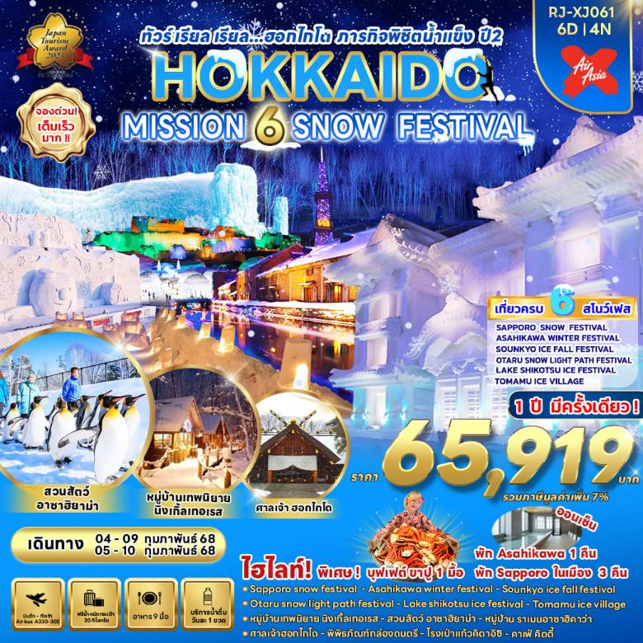

วัน | โปรแกรมทัวร์ | มื้ออาหาร |  |  | โรงแรม
วัน | โปรแกรมทัวร์ | เช้า | เที่ยง | เย็น | โรงแรม
1 | สนามบินนานาชาติดอนเมือง-สนามบินนานาชาตินิวชิโตเสะ (XJ620 BKK-CTS 02:05-10:40) | - | - | - | **บริการอาหารและเครื่องดื่มบนเครื่อง**
2 | สนามบินนานาชาตินิวชิโตเสะ-  TOMAMU ICE VILLAGE-ซัปโปโร | - |  | - | THE B SAPPORO  หรือเทียบเท่า ★★★
3 | เมืองฟุราโน่-หมู่บ้านเทพนิยายนิงเกิ้ลเทอเรส-  เมืองบิเอะ-SHIKISAI SNOW LAND-โซอุนเคียว-  SOUNKYO ICE FALL FESTIVAL 2025-  เมืองอาซาฮิคาว่า |  |  | - | HOTEL AMANEX ASAHIKAWA  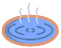  หรือเทียบเท่า ★★★
4 | สวนสัตว์อาซาฮิยาม่า-  ASAHIKAWA WINTER FESTIVAL 2025-  หมู่บ้านราเมงอาซาฮิคาว่า-ซัปโปโร-  SAPPORO SNOW FESTIVAL 2025 |  | CASH  BACK  1,000 เยน | บุฟเฟ่ต์    ขาปู+ชาบู | THE B SAPPORO  หรือเทียบเท่า ★★★
5 | ตลาดปลานิโจ-SHOPPING DUTY FREE-ศาลเจ้าฮอกไกโด-  LAKE SHIKOTSU ICE FESTIVAL 2025-  เมืองโอตารุ-คลองโอตารุ-ถนนซากาอิมาจิ-  พิพิธภัณฑ์กล่องดนตรี-โรงเป่าแก้วคิตาอิชิ-คาเฟ่คิตตี้-  OTARU SNOW LIGHT PATH FESTIVAL 2025-ซัปโปโร |  | บุฟเฟ่ต์  ปิ้งย่าง | - | THE B SAPPORO  หรือเทียบเท่า ★★★
6 | สนามบินนานาชาตินิวชิโตเสะ-สนามบินนานาชาติดอนเมือง(XJ621 CTS-BKK 11:55-17:50) |  | - | - | **บริการอาหารและเครื่องดื่มบนเครื่อง**
** รายการทัวร์ข้างต้น อาจมีการสลับปรับเปลี่ยนเพื่อความเหมาะสม **

กำหนดการเดินทาง | Ticket PNR | ราคา
กำหนดการเดินทาง | Ticket PNR | ผู้ใหญ่ | เด็กอายุต่ำกว่า 2 ปี | พักเดี่ยว
04-09 กุมภาพันธ์ 2568 | X5W8SF | 65,919.- | 8,900.- | 10,900.-
05-10 กุมภาพันธ์ 2568 | J72UGM | 65,919.- | 8,900.- | 10,900.-



กรุงเทพฯ (สนามบินนานาชาติดอนเมือง)

23.00 น. คณะพร้อมกัน ณ อาคารผู้โดยสารขาออกระหว่างประเทศ ชั้น 3 ประตู 3
สนามบินนานาชาติดอนเมือง เคาน์เตอร์ สายการบิน THAI AIR ASIA X (XJ)

พบเจ้าหน้าที่ของบริษัทฯ คอยให้การต้อนรับและอำนวยความสะดวก

สนามบินนานาชาตินิวชิโตเสะ-TOMAMU ICE VILLAGE-ซัปโปโร

02.05 น. ออกเดินทางสู่ เมืองซัปโปโร ประเทศญี่ปุ่น โดยสายการบิน THAI AIRASIA X (XJ)
เที่ยวบินที่ XJ 620
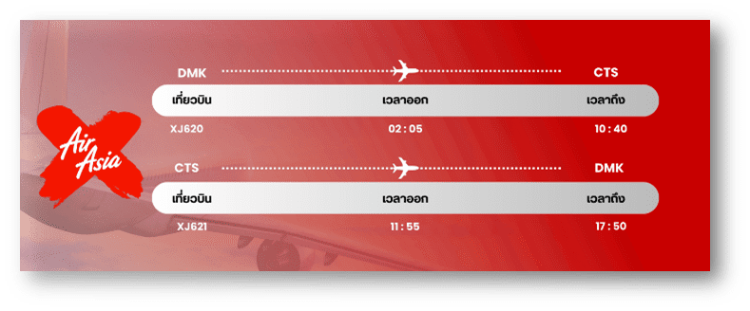

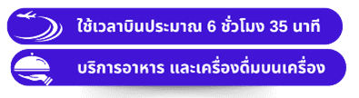

10.40 น. คณะเดินทางถึง สนามบินนานาชาตินิวชิโตเสะ ฮอกไกโด ประเทศญี่ปุ่น
(**เวลาที่ประเทศญี่ปุ่นจะเร็วกว่าประเทศไทย 2 ชม. ควรปรับนาฬิกาของท่านเพื่อสะดวกในการนัดหมาย) หลังผ่านพิธีตรวจคนเข้าเมืองแล้ว นำท่านรับประทานอาหารกลางวัน


หลังรับประทานอาหารกลางวัน นำท่านเดินทางสู่ TOMAMU ICE VILLAGE ซึ่งตั้งอยู่ใน โฮชิโนะรีสอร์ทโทมามุ (Hoshino Resort Tomamu) เป็นหมู่บ้านชั่วคราวที่สร้างขึ้นจากการแกะสลักน้ำแข็งในช่วงฤดูหนาวเท่านั้น บ้านน้ำแข็งแต่ละหลังมีการประดับประดาแสงไฟสีสันต่างๆให้งดงามมากยิ่งขึ้น นอกจากให้การเก็บภาพความสวยงามของบ้านน้ำแข็งแล้วยังมีกิจกรรมอื่นๆอีกมากมาย เช่น Zipline on Ice จะเคลื่อนตัวลงมาเป็นระยะทางประมาณ 60 เมตร ระหว่างทางคุณจะได้ชื่นชมทิวทัศน์ของหิมะ และลานน้ำแข็งที่น่าอัศจรรย์ Ice Bakery & Cafe คาเฟ่ที่ให้บริการเครื่องดื่มร้อน และขนม ที่ให้ท่านนั่งทานบนโต๊ะและเก้าอี้น้ำแข็ง Ice Bar บาร์ที่บริการเครื่องดื่มประเภทค็อกเทล และเครื่องดื่มแอลกอฮอล์อื่นๆ หลายชนิด ที่เสิร์ฟในแก้วน้ำแข็งสวยๆ เป็นต้น (**ราคาทัวร์ไม่รวมค่ากิจกรรมและค่าเครื่องดื่ม Ice Bar, Ice Bakery&Cafe**)
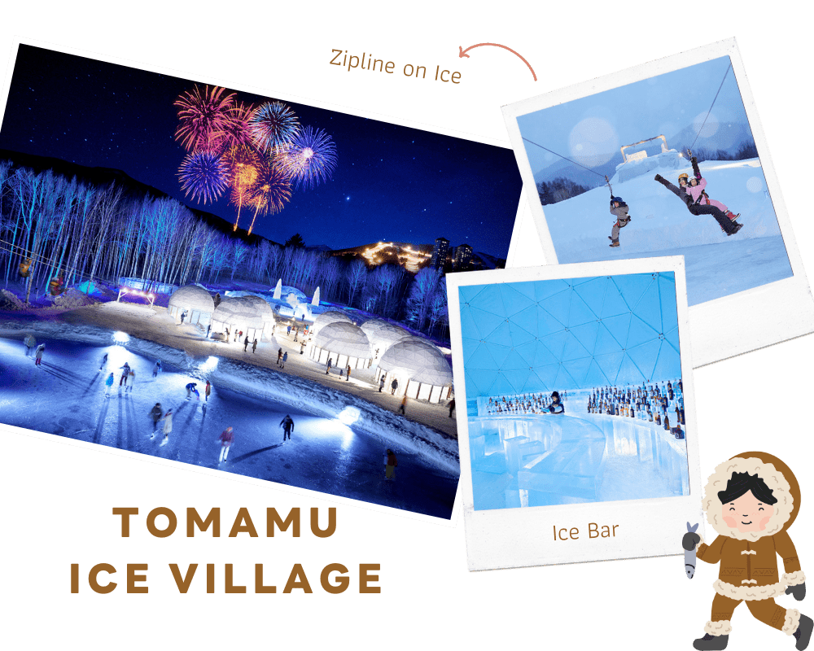

ได้เวลาอันสมควรนำท่านเดินทางกลับสู่ เมืองซัปโปโร (Sapporo) เป็นเมืองหลักของเกาะฮอกไกโด มีพื้นที่ขนาดใหญ่เป็นอันดับ 5 ของญี่ปุ่น มีสถานที่ทางประวัติศาสตร์สมัยแรกเริ่มของเกาะฮอกไกโด มีสถานที่ท่องเที่ยวหลากหลาย ทั้งแหล่งช้อปปิ้ง ประวัติศาสตร์ และการค้า อีกทั้งยังเป็นศูนย์กลางในการเดินทางไปยังหลายๆ สถานที่ต่างๆ ภายในเกาะฮอกไกโด เพื่อเข้าสู่ที่พัก

อิสระอาหารเย็นตามอัธยาศัย
ที่พัก THE B SAPPORO หรือเทียบเท่าระดับเดียวกัน


เมืองฟุราโน่-หมู่บ้านเทพนิยายนิงเกิ้ลเทอเรส-เมืองบิเอะ-SHIKISAI SNOW LAND-
โซอุนเคียว-SOUNKYO ICE FALL FESTIVAL 2025-เมืองอาซาฮิกาวา



จากนั้นนำท่านสู่ เมืองฟุราโน่ เมืองที่ขึ้นชื่อว่าเป็นสวรรค์บนดิน ดินแดนดอกไม้ แต่นอกจากดอกไม้ที่สวยมากๆ ของที่นี่แล้ว ก็ยังมีทั้งชีสฮอกไกโดที่ขึ้นชื่อ และยังมีชีสพิเศษที่หาทานได้แค่ที่ฮอกไกโดเท่านั้นอีกด้วย นำท่านเข้าชม หมู่บ้านเทพนิยายนิงเกิ้ลเทอเรส (Ningle Terrace) เป็นหมู่บ้านงานฝีมือ และทางเดินไม้ในป่าที่เหมือนกับศิลปะในเทพนิยาย ซึ่งประกอบด้วยร้านค้ากว่า 15 ร้าน ที่จำหน่ายสินค้าแบบท้องถิ่น ร้านค้าต่างๆ จะอยู่ไม่ไกลกันมาก ทำให้ดูเหมือนเป็นหมู่บ้านซึ่งอยู่ท่ามกลางป่าคล้ายบ้านในเทพนิยาย อิสระให้ท่านได้เดินเล่น และถ่ายรูปตามอัธยาศัย
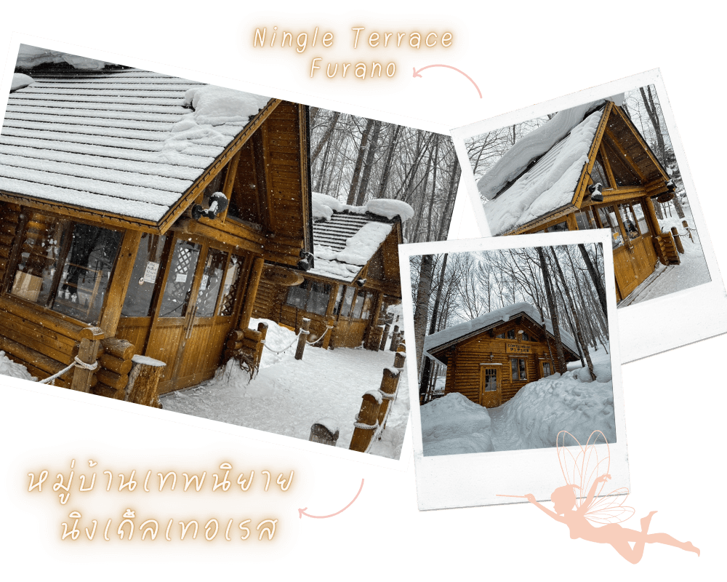

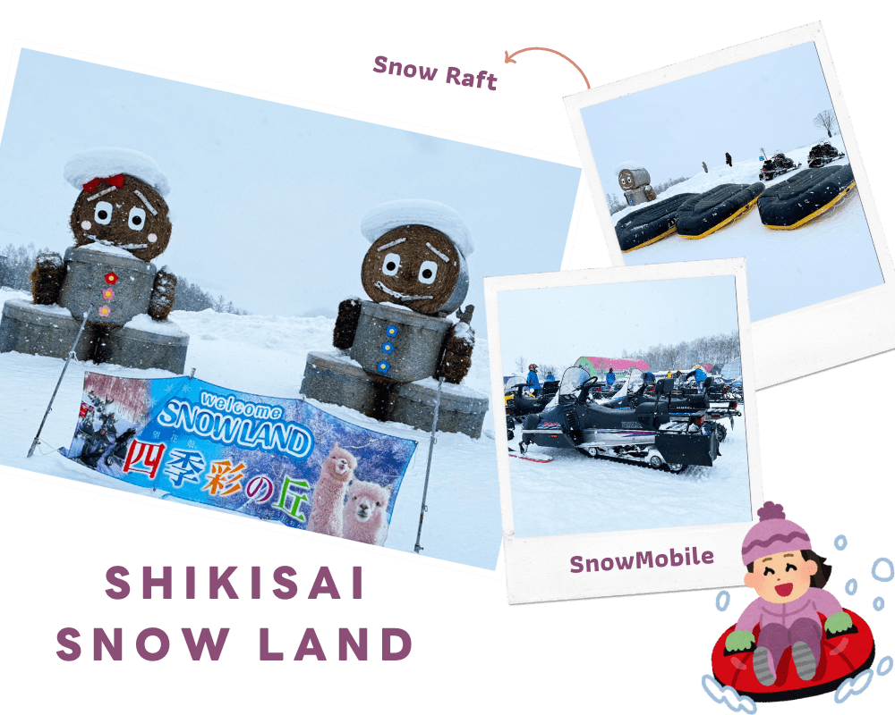
จากนั้นนำท่านสู่ เมืองบิเอะ (Biei) เมืองเล็กๆ ที่ขึ้นชื่อเรื่องความสวยงามของธรรมชาติของเกาะฮฮกไกโด นำท่านสนุกสนานกับ กิจกรรมทางหิมะ ลานหิมะอาจมีการเปลี่ยนแปลง (**ไม่รวมค่าเช่าชุดกันหนาว และอุปกรณ์เครื่องเล่น) ถือว่าเป็นที่เล่นสกีที่มีชื่อเสียงของฮอกไกโด ด้วยความที่เป็นลานที่มีพื้นที่กว้างใหญ่ และวิวดีงาม ให้ท่านสนุกสนานกับลานกิจกรรมที่มีบริการอยู่ที่นี่ ทั้งแบบ Snow Raft เรือยางขนาดใหญ่ที่สามารถนั่งเป็นกลุ่ม หรือเดี่ยว ไหลลงจากเนินตามเนินเขาที่กำหนด และยังมี Banana Boat ที่ลากด้วยสโนว์โมบิลที่ลากซิกแซกตามสันเนิน สร้างความสนุกสนานตื่นเต้นได้มากเลยทีเดียว และ Sled สำหรับพาหนะส่วนตัวที่ไหล่ลงจากเนินสูง ตื่นเต้นเร้าใจไปกับการขี่ SNOW MOBILE เรียกได้ว่าคนจะเป็นมือใหม่หรือโปรก็ต้องสนุกไปกับการเล่นสกีของที่นี่แน่นอน



จากนั้นนำท่านสู่ โซอุนเคียว (Sounkyo) ตั้งอยู่ทางทิศเหนือของอุทยานแห่งชาติไดเซทสึซัง (Daisetsuzan National Park) ในจังหวัดฮอกไกโด นับว่าเป็นเมืองท่องเที่ยวรีสอร์ทน้ำพุร้อนออนเซ็นชื่อดัง ในหุบเขาแคบๆ ขนาบข้างด้วยป่าหน้าผาสู 100 เมตร และมีศูนย์บริการประจำหมู่บ้าน ห้องอาบน้ำออนเซ็นหลายแห่ง และน้ำตก 2 แห่งที่สวยงาม นำท่านเข้าชม SOUNKYO ICE FALL FESTIVAL 2025 เป็นเทศกาลที่จัดขึ้นเป็นประจำทุกปีที่โซอุนเคียวออนเซ็น (Sounkyo Onsen) ซึ่งตั้งอยู่บริเวณเชิงหุบเขาโซอุนเคียว (Sounkyo Gorge) ที่โด่งดังด้วยวิวน้ำตก และหน้าผาสูงชันกว่า 24 กิโลเมตร ใจกลางเกาะฮอกไกโด ในช่วงกลางวันแนะนำให้ไปเดินเล่นชมอนุสาวรีย์น้ำแข็งขนาดยักษ์ โดมน้ำแข็ง และอุโมงค์น้ำแข็งความยาวกว่า 100 เมตร และเมื่อถึงเวลากลางคืนจะมีการประดับไฟไลท์อัพสีรุ้งสุดสวยงามเพื่อเพิ่มความน่าชมขึ้นไปอีก โดยการแข็งตัวของน้ำตกที่แข็งจนกลายเป็นก้อนน้ำแข็งขนาดใหญ่ เมื่อกระทบกับแสงไฟหลากสีสันแล้ว ทำให้รู้สึกเหมือนถูกดูดเข้าไปอยู่ในโลกแห่งเทพนิยายเลย สวยงามราวกับโลกแห่งจินตนาการเลยทีเดียว
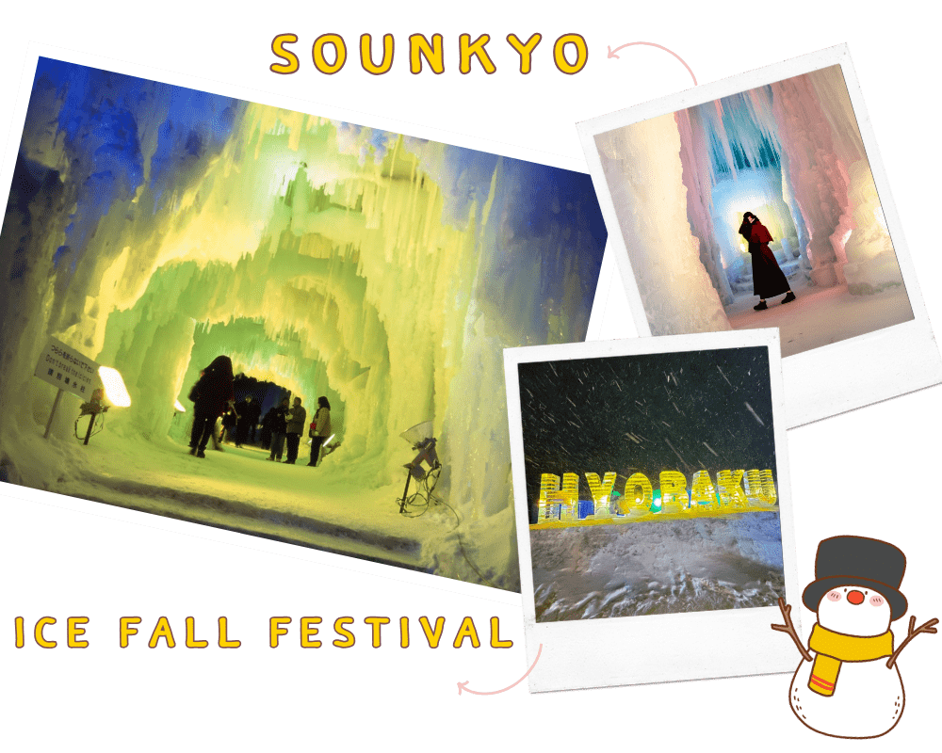

จากนั้นเดินทางสู่ เมืองอาซาฮิคาว่า (Asahikawa) เมืองใหญ่อันดับ 2 ของจังหวัดฮอกไกโด รองจากเมืองซัปโปโร นำท่านเข้าสู่ที่พัก
อิสระอาหารเย็นตามอัธยาศัย
ที่พัก HOTEL AMANEX ASAHIKAWA หรือเทียบเท่าระดับเดียวกัน
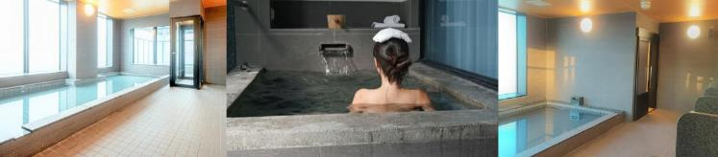

ให้ท่านได้ผ่อนคลายกับการแช่น้ำแร่ออนเซ็นธรรมชาติ เชื่อว่าถ้าได้แช่น้ำแร่แล้ว
จะทำให้ผิวพรรณสวยงาม และช่วยให้ระบบหมุนเวียนโลหิตดีขึ้น


ASAHIKAWA WINTER FESTIVAL 2025-สวนสัตว์อาซาฮิยาม่า-หมู่บ้านราเมง
อาซาฮิคาว่า-ซัปโปโร-SAPPORO SNOW FESTIVAL 2025



จากนั้นนำท่านเข้าชมงาน ASAHIKAWA WINTER FESTIVAL 2025 เป็นเทศกาลที่จัดขึ้นอย่างยิ่งใหญ่เป็นอันดับ 2 ของเกาะฮอกไกโด รองจากเทศกาลหิมะที่ซัปโปโร แต่ทีนี่จะมีการสร้างประติมากรรมหิมะขนาดยักษ์เป็นประจำทุกปี โดยมีรูปแบบแตกต่างกันไป เทศกาลจะจัดแบ่งเป็น 2 แห่ง คือ ย่านริมแม่น้ำบริเวณสะพานอาซาฮิบาชิ (Asahibashi Site) จัดแต่งด้วยรูปปั้นหิมะขนาดเล็ก สไลด์หิมะ ม้าลากเลื่อน และบาร์น้ำแข็ง นอกจากนั้นยังมีเวทีสำหรับพิธีเปิด และปิดเทศกาล และจุดดอกไม้ไฟ อีกแห่งหนึ่ง คือ ย่านถนนคนเดินเฮวะโดริ (Heiwa Dori) ตั้งอยู่ห่างจากสถานีรถไฟอาซาฮิคาว่า จะแสดงประติมากรรมน้ำแข็งกว่า 50 ชิ้น และการแข่งขันสลักน้ำแข็งประจำปี โดยช่วงกลางคืนรูปสลักก็จะมีสีสันของแสงไฟสีต่างๆ สวยงามมากยิ่งขึ้นไม่แพ้ที่อื่นเลยทีเดียว

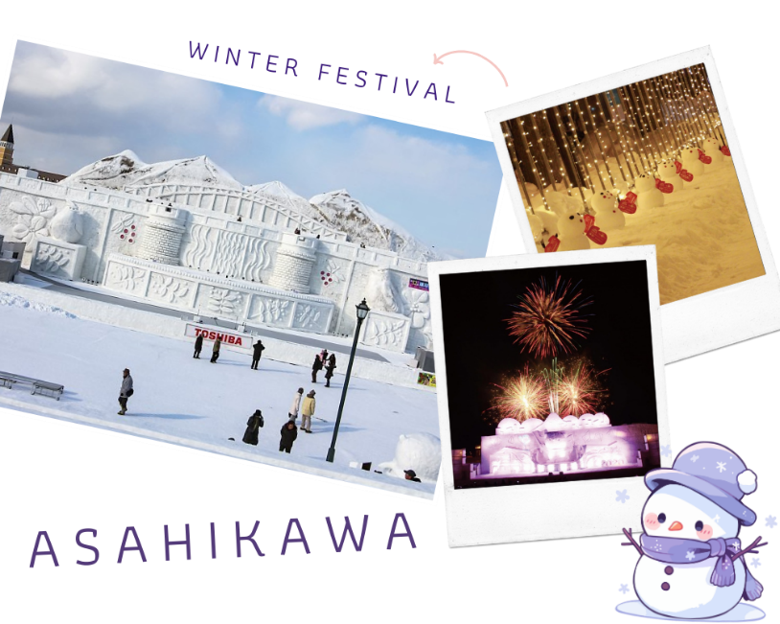

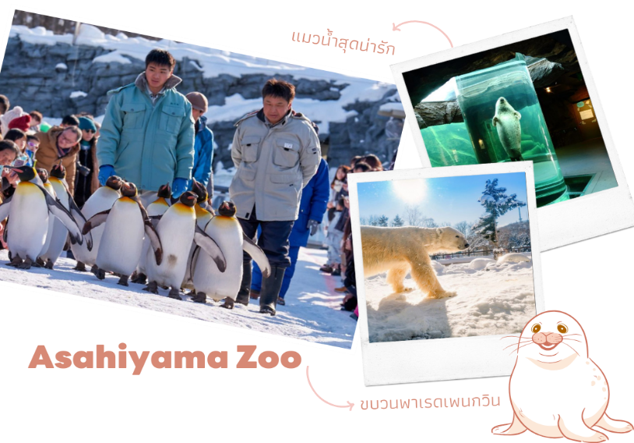
นำท่านชม สวนสัตว์อาซาฮิยาม่า (Asahiyama Zoo) (รวมค่าเข้าชม) เรียกได้ว่าเป็นสวนสัตว์ที่มีชื่อเสียงอย่างมากของฮอกไกโด สิ่งที่ทำให้สวนสัตว์แห่งนี้มีชื่อเสียงมากๆ ก็ตรงที่ทางสวนสัตว์อนุญาตให้ผู้เข้าชมได้เข้าชมสัตว์นานาชนิดจากหลากหลายมุมมอง จนกลายมาเป็นเอกลักษณ์สำคัญที่เวลาใครคิดถึงจะต้องนึกถึงที่นี่ก่อนเสมอ โดยไฮไลท์เด็ดของที่นี่นั่นก็คือ “พาเหรด เพนกวิน” โดยทางสวนสัตว์จะให้นักท่องเที่ยวตั้งแถวสองข้างถนนเพื่อรอรับดาราตัวน้อยออกมาเดินโชว์ตัวกัน จุดเริ่มต้นของ เพนกวิน พาเหรด ที่สวนสัตว์นี้ก็คือ พฤติกรรมทางธรรมชาติของเพนกวินที่จะออกเดินไปยังทะเลเพื่อไปหาอาหารเป็นหมู่ ทางสวนสัตว์จึงนำพฤติกรรมนี้ บวกกับความต้องการที่อยากให้เพนกวินได้ออกกำลังกายในฤดูหนาว มารวมกัน และกลายมาเป็นพาเหรดน่ารักๆ แบบนี้ ทำให้เราเหมือนได้เข้าไปใกล้ชิดกับฝูงเพนกวิน พากันเดินตามกันเป็นขบวน (**หมายเหตุ**ขบวนพาเหรดของเพนกวินขึ้นอยู่กับสภาพอากาศ ณ วันนั้นๆ)

จากนั้นนำท่านสู่ หมู่บ้านราเมนอาซาฮิคาว่า (Asahikawa Ramen Village) ราเมนของที่นี่มีรสชาติอันเป็นเอกลักษณ์ และได้รับการกล่าวขานถึงความอร่อยมายาวนานกว่าทศวรรษ โดยรวบรวมร้านราเมนชื่อดังของเมืองอาซาฮิคาว่าทั้ง 8 ร้าน มาอยู่รวมกันเป็นอาคารหลังคาเดียว ไฮไลท์!!! หมู่บ้านราเมนที่รวบรวมร้านดังขั้นเทพไว้ในที่เดียว และยังมีห้องเล็กๆ ที่จัดแสดงประวัติความเป็นมาขอหมู่บ้านแห่งนี้ให้สำหรับผู้ที่สนใจได้มาศึกษาอีกด้วย ทุกๆ ร้านจะสร้างเอกลักษณ์เฉพาะตัวของร้านตนเองขึ้นมาเพื่อดึงดูดความสนใจของลูกค้า


นำท่านเดินทางกลับสู่ เมืองซัปโปโร (Sapporo) จากนั้นนำท่านเข้าชมงาน SAPPORO SNOW FESTIVALl 2025 นับเป็นเทศกาลฤดูหนาวสุดยิ่งใหญ่ประจำปีของเมืองซัปโปโรที่ดังมากๆ จะจัดขึ้นทุกๆ ปีในช่วงต้นเดือนกุมภาพันธ์ โดยจะกินระยะเวลาประมาณ 1 สัปดาห์ แต่ละปีจะมีธีมแตกต่างกันไปในทุกๆ ปี โดยจะจัดขึ้นที่สวนสาธารณะโอโดริ (Odori Park) เส้นทางยาวกว่า 1.5 กิโลเมตร ภายในงานมีการนำเสนอประติมากรรมที่สร้างจากหิมะ และน้ำแข็งเป็นจำนวนนับร้อยชิ้นจัด ซึ่งแต่ละชิ้นก็ยิ่งใหญ่และยังมีเอกลักษณ์แตกต่างกันไป สิ่งที่ถือว่าเป็นไฮไลท์ของงานเทศกาลนี้นั่นก็คือการจัดแข่งขันการแกะสลักหิมะจากทั่วโลก จะได้ชมงานแกะสลักจากเหล่าผู้เข้าแข่งขันนานาชาติ รวมทั้งงานของญี่ปุ่นเองอีกมากมาย อีกทั้งยังมีการจัดไฟเป็นสีต่างๆ ส่องไปยังผลงานน้ำแข็งแกะสลักเพื่อเพิ่มความสวยงาม และ ณ จุดนี้นักท่องเที่ยวสามารถแวะเวียนไปชมแสงสียามค่ำคืน และถ่ายรูปกับชิ้นงานได้ด้วย สำหรับกิจกรรมส่องไฟจะมีขึ้นตั้งแต่หลังพระอาทิตย์ตกดินไปจนถึงเวลา 22.00 น. ของทุกคืนตลอดการจัดงาน
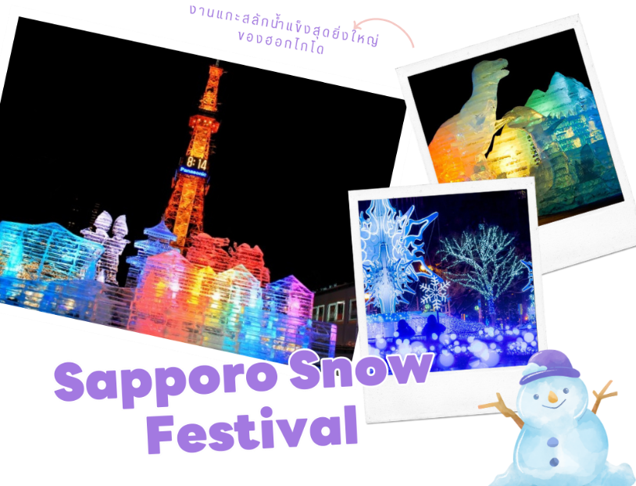



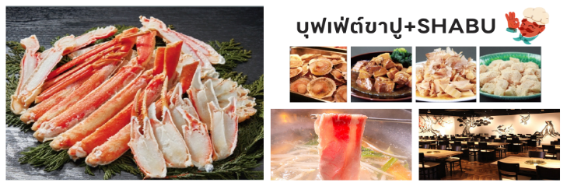

ที่พัก THE B SAPPORO หรือเทียบเท่าระดับเดียวกัน

ตลาดปลานิโจ-SHOPPING DUTY FREE-ศาลเจ้าฮอกไกโด-LAKE SHIKOTSU ICE FESTIVAL 2025-เมืองโอตารุ-คลองโอตารุ-ถนนซากาอิมาจิ-พิพิธภัณฑ์กล่องดนตรี-โรงเป่าแก้วคิตาอิชิ-คาเฟ่คิตตี้-OTARU SNOW LIGHT PATH FESTIVAL 2025-ซัปโปโร



จากนั้นนำท่านสู่ ตลาดปลานิโจ (Sapporo Nijo Fish Market) ถือได้ว่าเป็นหนึ่งในตลาดยอดนิยมใจกลางเมืองซัปโปโร เพราะมีร้านค้ามากกว่า 80 ร้าน ถือเป็นตลาดที่เก่าแก่กว่า 100 ปี ใครที่อยากชิมทั้งอาหารทะเลแบบสดๆ ควรมาเป็นอย่างมาก ร้านค้าต่างๆ นั้นจำหน่ายอาหารทะเลเป็นส่วนใหญ่ เช่น ปู หอยเม่นทะเล ไข่ปลาแซลมอน ปลาหมึก และหอยเชลล์ ตลาดแห่งนี้เปิดบริการตั้งแต่เช้าตรู่จนเย็นราวๆ 07:00-18:00 น. ร้านอาหารต่างๆ นั้นจะเป็นที่สำหรับรับประทานอาหาร และดื่มรวมกันอีกด้วย
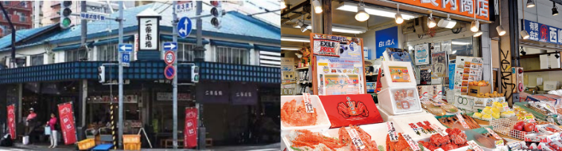

จากนั้นนำท่านสู่ ร้านจำหน่ายของฝากของที่ระลึกปลอดภาษี (Duty Free) ที่อยู่ไม่ไกลจากตัวเมืองซัปโปโร ภายในมีสินค้าลดราคามากมาย ใครที่กำลังมองหาของฝาก เช่น ขนมยอดฮิตที่นักท่องเที่ยวนิยมซื้อ เครื่องสำอางตัวดัง สินค้าที่ระลึกจากญี่ปุ่น ก็สามารถหาซื้อได้จากที่นี่ อิสระให้ท่านสนุกสนานกับการช้อปปิ้งอย่างจุใจ จากนั้นนำท่านขอพร ณ ศาลเจ้าฮอกไกโด (Hokkaido Jinja) เป็นศาลเจ้าที่สร้างขึ้นในปี 1872 ตามพระบรมราชโองการของจักรพรรดิในสมัยเมจิ ในปี 1869 ขณะฮอกไกโดได้รวมเป็นหนึ่งเดียวกับประเทศ เดิมชื่อ ศาลเจ้าซัปโปโร ซึ่งมีการเปลี่ยนเพื่อให้สมกับความยิ่งใหญ่ของเกาะเมืองฮอกไกโด
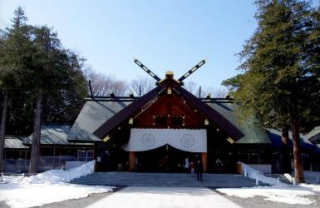
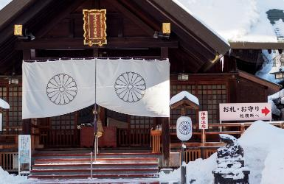



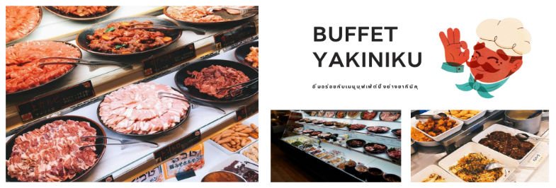

นำท่านสู่ ทะเลสาบชิโกสึ (Lake Shigotsu) เป็นสถานที่ที่โดดเด่นมากของอุทยานแห่งชาติชิโกสึโทย่า (Shikotsu- Toya National Park) เลยก็ว่าได้ แต่ละปีจะมีนักท่องเที่ยวที่ชื่นชมแนวธรรมชาติหลั่งไหลเข้ามาชมความงามยังทะเลสาบแห่งนี้ไม่น้อย ทะเลสาบแห่งนี้กำเกิดขึ้นจากภูเขาไฟที่พังทลายลงมาหลังจากเกิดการระเบิดขึ้น และล้อมรอบไปด้วยภูเขามากมาย อีกทั้งยังคงอนุรักษ์ความเป็นธรรมชาติได้อย่างดีเยี่ยม นำท่านเที่ยวชม Lake Shikotsu Ice Festival 2025 งานเทศกาลน้ำแข็งที่ใช้ออนเซ็นทะเลสาบชิโคสึในสวนสาธารณะของอุทยานแห่งชาติ “ชิโคสึโทยะ” เป็นสถานที่จัดงาน มีประติมากรรมน้ำแข็งที่สร้างขึ้นโดยใช้น้ำในทะเลสาบชิโคสึอันเป็นที่ภาคภูมิใจในเรื่องความใส ซึ่งมีเพียงไม่กี่แห่งในประเทศ พ่น และปล่อยให้แข็งตัวเรียงรายอยู่ประหนึ่งเข้ามาในเมืองน้ำแข็ง ล้อมรอบด้วยศิลปะการสลักน้ำแข็งถูกจัดอยู่ตามจุดต่างๆ ท่านสามารถเล่นสไลเดอร์น้ำแข็ง ลานสเก็ตที่ลื่นไถลด้วยรองเท้าบูต หรือขี่ม้าจูงชมสถานที่จัดงาน ซึ่งเป็นที่นิยมของนักท่องเที่ยว ภายในระยะเวลาจัดงานนั้น ไม่พลาดกับการได้ถ่ายรูปกับกำแพงน้ำแข็งขนาดใหญ่ที่สุดของที่นี่ ประมาณตึก 2 ชั้น นอกจากจะมีการยิงดอกไม้ไฟถึง 300 นัดในวันเสาร์ วันอาทิตย์ และวันหยุดราชการตั้งแต่เวลา 18:30 น. แล้ว ยังมีการแสดงการตีกลองใหญ่แบบญี่ปุ่น และสามารถไปอาบน้ำในออนเซ็นที่อยู่รอบๆ สถานที่จัดงานได้อีกด้วย

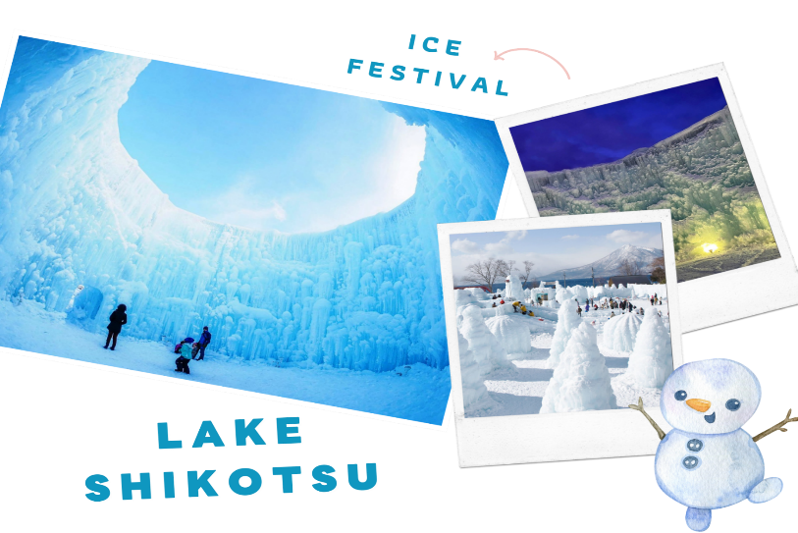

จากนั้นนําท่านเดินทางสู่ เมืองโอตารุ (Otaru) เป็นเมืองท่าที่สำคัญของเกาะฮอกไกโด ด้วยจุดที่ตั้งของตัวเมืองสามารถมองเห็นอ่าวอิชิกะริที่อยู่ด้านหน้า ทัศนียภาพเทือกเขาที่ล้อมรอบงดงามราวกับเป็นเมืองแห่งความฝัน ตัวอาคารบ้านเรือนที่ยังคงอนุรักษ์ตามลักษณะดั้งเดิม รวมไปถึงการที่มีสถานที่ท่องเที่ยวดีๆ โดนๆ ที่ดึงดูดให้นักท่องเที่ยวต่างตบเท้ากันมาเมืองนี้อย่างต่อเนื่อง นำท่านเที่ยวชม คลองโอตารุ (Otaru Canal) คลองขนาดใหญ่ตัดผ่าใจกลางเมืองโอตารุ เปรียบเสมือนเส้นเลือดใหญ่ที่หล่อเลี้ยงความเจริญของเมืองแห่งนี้ ในอดีตชาวเมืองและพ่อค้าใช้คลองนี้เป็นเส้นทางหลักในการส่งสินค้าและค้าขาย บริเวณตลิ่งจึงเรียงรายไปด้วยโกดังมากมาย คลองแห่งนี้มีความยาวถึง 1,140 เมตรประดับตกแต่งด้วยโคมไฟสไตล์วิคตอเรียนอยู่ทั้งสองฝั่งของถนน จุดที่เคยเป็นคลังสินค้าที่สร้างแนวอิฐดูดิบๆ อาร์ตๆ ของอดีตก็กลายมาเป็นร้านอาหารหรือคาเฟ่ชิคๆ นับเป็นจุดถ่ายรูปที่นิยมอีกแห่งหนึ่งของนักท่องเที่ยวเลยทีเดียว
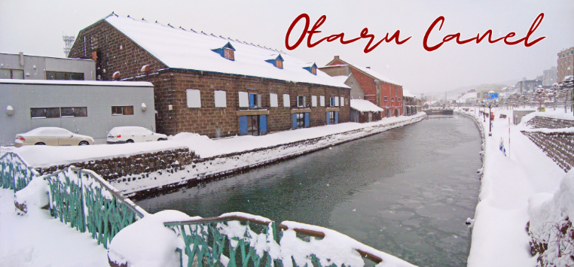

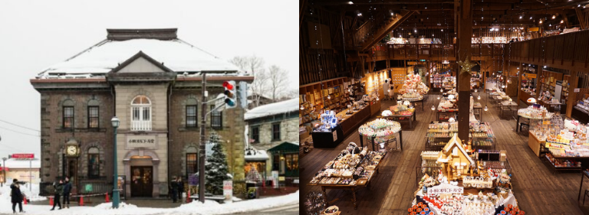
จากนั้นให้ท่านเดินเล่นเลือกซื้อของฝากขนมต่างๆที่ ถนนซากาอิมาจิ (Sakaimachi Street) ซึ่งถือว่าเป็นย่านช้อปปิ้งชื่อดังของเมืองโอตารุ มีร้านค้า ร้านอาหาร ร้านกาแฟ และร้านขายของที่ระลึกต่างๆมากมาย ให้ท่านเลือกชมชิมช้อปได้อย่างสนุกสนาน จากนั้นนำท่านชม พิพิธภัณฑ์กล่องดนตรี (Otaru Music Box Museum) ตั้งอยู่ภายในอาคารเก่าเมืองโอตารุ บริเวณด้านหน้าอาคารมีหอนาฬิกาขนาดใหญ่ที่ทางรัฐบาลแคนาดามอบเป็นของขวัญให้กับรัฐบาลญี่ปุ่น ด้านในอาคารมีกล่องเสียงเพลงมากมายหลากหลายรูปแบบให้ท่านได้เชยชม มีการจัดแสดงกล่องดนตรีโบราณและหลากสไตล์กว่า 25,000 ชิ้น อีกทั้งยังมีส่วนจัดแสดงตุ๊กตาคาระกุริ (Karakuri dolls) อันเป็นตุ๊กตาแบบดั้งเดิมของยุคศตวรรษที่ 17 ถึงศตวรรษที่ 19 ที่หาดูได้ยากมากๆ ให้ได้ชมอีกด้วย ส่วนใครที่ติดใจอยากได้กล่องดนตรีกลับบ้านแล้วละก็ไม่ต้องเสียใจไป เพราะที่นี่ยังมีส่วนที่เป็นร้านจำหน่ายกล่องดนตรีแบบสั่งทำตามใจจะเอาตุ๊กตาตัวไหน สีอะไร เพลงอะไรสั่งได้ ไว้เป็นของที่ระลึกแบบไม่เหมือนใครกันอีกด้วย

จากนั้นนำท่านเข้าชม โรงเป่าแก้วคิตาอิชิ (Kitaichi Glass Otaru Sangokan) โดยในอดีตนั้นจุดประสงค์ของการเป่าแก้วเพื่อใช้เป็นทุ่นให้เรือ แต่ปัจจุบันนี้เป้าหมายของการเป่าแก้วเพื่อใช้เป็นของใช้ หรือของที่ระลึกแทน ภายในอาคารมีการตกแต่งด้วยโคมไฟแก้วจำนวนมากอย่างหรูหรา ประกอบด้วยส่วนต่างๆ อย่าง คาเฟ่ ที่มีบริการทั้งขนมหวาน และอาหารญี่ปุ่นตกแต่งด้วยเครื่องแก้วนานาชนิดดูงดงาม ส่วนจัดแสดงเครื่องแก้วชนิดต่างๆ ตั้งแต่ในยุคอดีต ชมการสาธิตการเป่าแก้วด้วยกรรมวิธีโบราณ และหากใครชื่นชอบการประดิษฐ์หรือต้องการของที่ไม่เหมือนใครก็สามารถเข้าร่วมเวิร์คช็อปทำเครื่องแก้วแบบ DIY เพื่อสร้างเครื่องแก้วที่มีชิ้นเดียวในโลกได้อีกด้วย นำท่านสู่ คาเฟ่คิตตี้ (Hello Kitty Cafe) คาเฟ่ชื่อดังในเมืองโอตารุ เพลิดเพลินกับบรรยากาศน่ารักๆ ของตัวการ์ตูนแมวชื่อดัง Hello Kitty นอกจากนั้น ยังมีสินค้าเกี่ยวกับคิตตี้ และผองเพื่อนให้เราได้เลือกซื้อสินค้า และถ่ายรูปตามอัธยาศัย
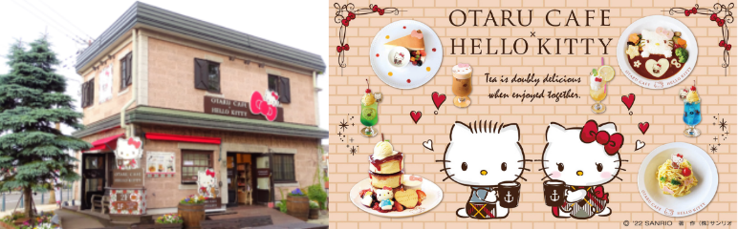

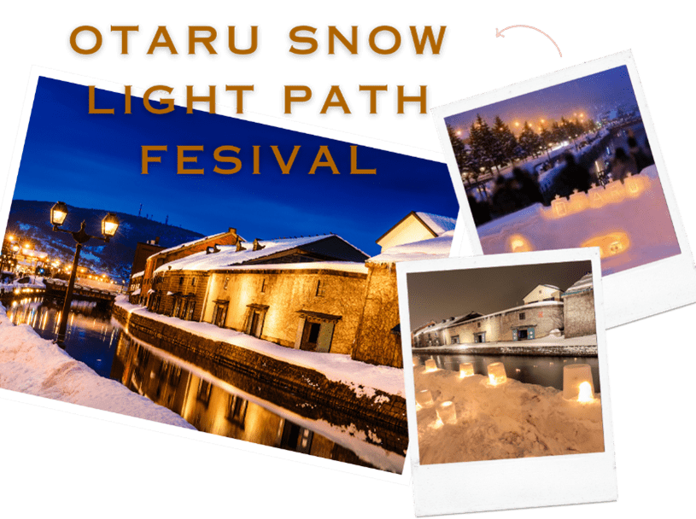
จากนั้นนำท่านชม งานเทศกาลหิมะ OTARU SNOW LIGHT PATH FESIVAL 2025 เป็นงานเทศกาลฤดูหนาวที่จัดขึ้นเป็นประจำทุกปีในช่วงเดือนกุมภาพันธ์ใกล้เคียงกับงานเทศกาลหิมะซัปโปโร โดยทั่วทั้งบริเวณคลองและในเมืองโอตารุจะประดับไปด้วยแสงไฟท่ามกลางหิมะ ทำให้เมืองโอตารุงดงามเป็นอย่างยิ่ง

จากนั้นนำท่านเดินทางกลับสู่ เมืองซัปโปโร (Sapporo)
อิสระอาหารเย็นตามอัธยาศัย
ที่พัก THE B SAPPORO หรือเทียบเท่าระดับเดียวกัน


สนามบินนานาชาตินิวชิโตเสะ-สนามบินดอนเมือง (กรุงเทพฯ)



ได้เวลาอันสมควรนำท่านเดินทางสู่ สนามบินนานาชาตินิวชิโตเสะ...
11.55 น. ออกเดินทางกลับสู่ กรุงเทพฯ ประเทศไทย โดยสายการบิน THAI AIRASIA X (XJ)
เที่ยวบินที่ XJ 621
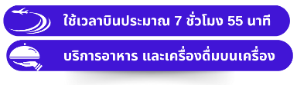

17.50 น. คณะเดินทางถึง สนามบินนานาชาติดอนเมือง กรุงเทพฯ โดยสวัสดิภาพและความประทับใจ...
☻☻☻☻☻☻☻☻☻☻☻☻☻☻☻☻


สำหรับลูกค้าท่านที่ไม่ต้องการใช้ตั๋วเครื่องบิน (JOIN LAND)
หักออกจากราคาทัวร์ 7,000.-/ท่าน







